[首都医科大学附属北京天坛医院骨科副主任研究撤稿](https://mp.weixin.qq.com/s?__biz=MzkzNTc5NDgwMw==&mid=2247493774&idx=1&sn=6bcf5540c59e0867fc7424745b387825&chksm=c3fbd2641386fa7b0b4ba16f92682f34e697cb51f51376e93001e67173c25db14f71b150196d&scene=126&sessionid=1743151050)

急先锋[先锋科研](javascript:void(0);)2025-03-28 15:56:41浙江

**点击上方蓝字关注先锋科研**



文 | 急先锋

**论文信息**

近日，发表于《International Orthopaedics》期刊的研究‘Impact of congenital spinal stenosis on the outcome of three-level anterior cervical discectomy and fusion in patients with cervical spondylotic myelopathy: a retrospective study’因数据所有权问题被撤回。该研究由Yibo Liu、Zheng Zeng（通讯作者，副主任）和Shuanghe Liu共同完成，通讯单位为首都医科大学附属北京天坛医院骨科。

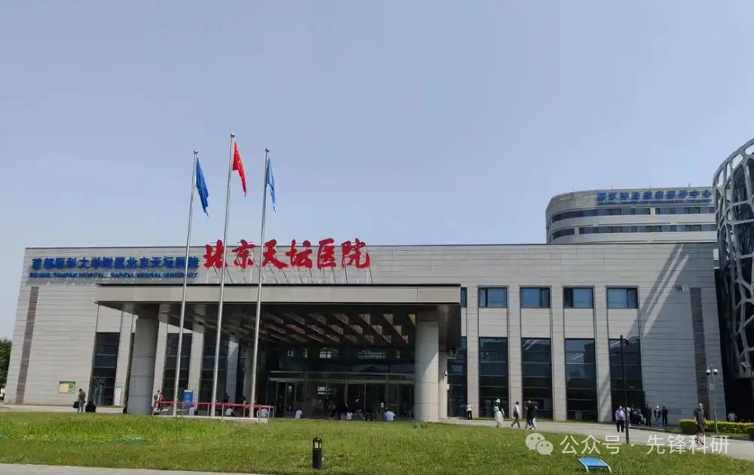

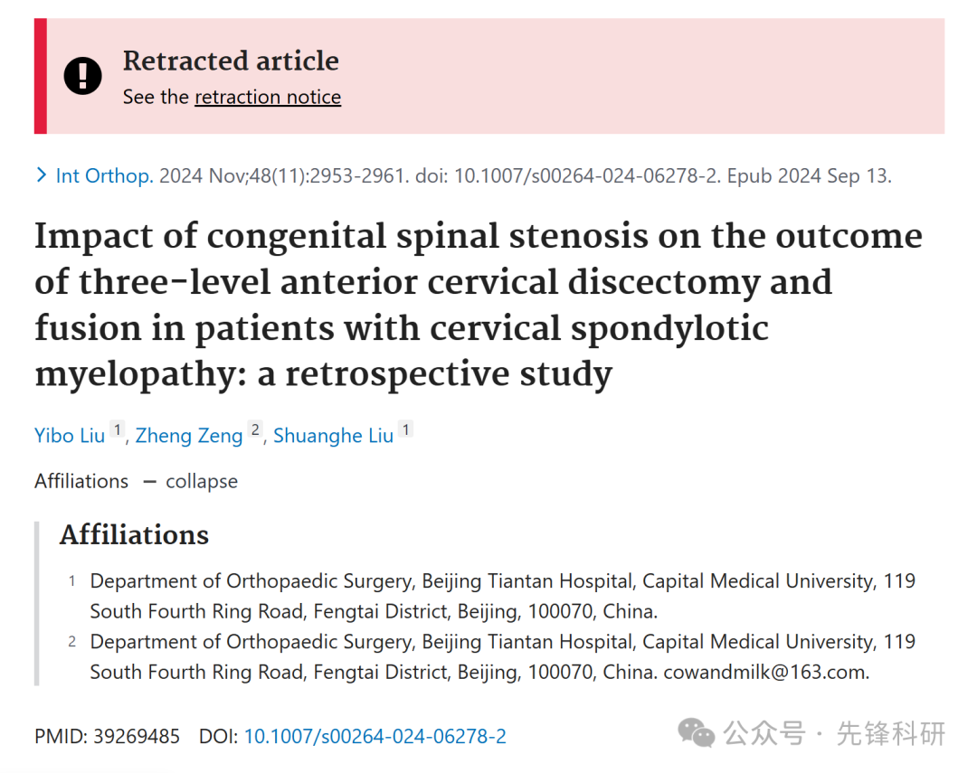

**撤稿信息**

2025年3月评论人Hoya camphorifolia发布了本文的撤稿声明：

“主编已撤回这篇文章，因为作者表示他们不拥有此处报告的患者数据的所有权。

所有作者都同意这次撤回。

**参考链接：**

https://www.pubpeer.org/publications/6C13F34A072A93DBF1CAD2557C15BE

**END**



**免责申明**

本文中的所有信息均源自学术网站及已公开资料。我们虽努力确保信息的准确性与完整性，但无法对此做出绝对保证。若发现任何纰漏或不实之处，请及时联系公众号后台，以便进行更正或删除。